Von Streichholzvierling zu Streichholzvierling (A)
Bei jedem Streichholzvierling lässt sich durch Umlegen eines Streichholzes ein anderer Streichholzvierling erzeugen. Wie kannst du die Karten nacheinander ablegen? Nummeriere die Karten.

□ □ □ □ □
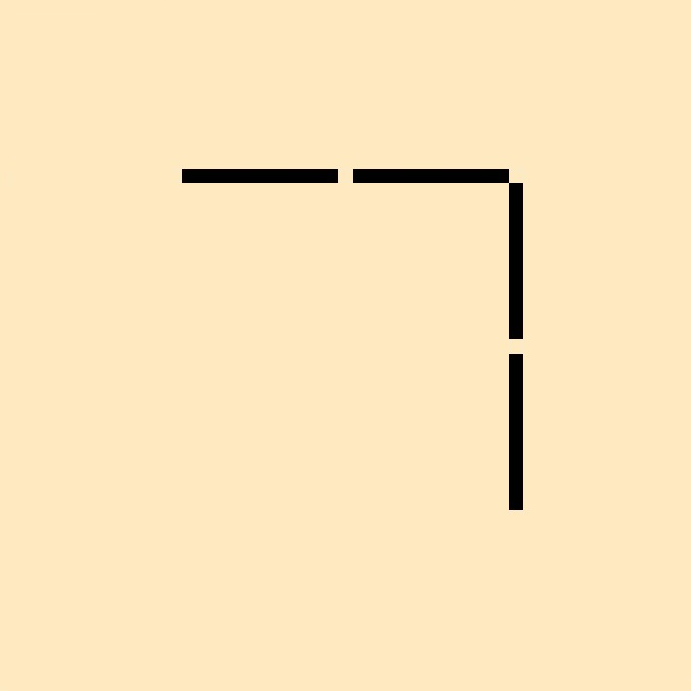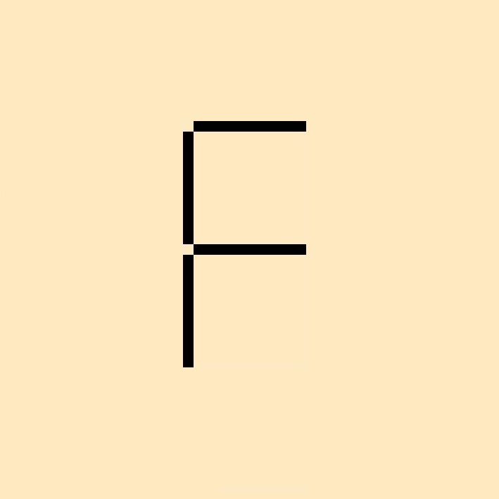

□ □ □ □ □
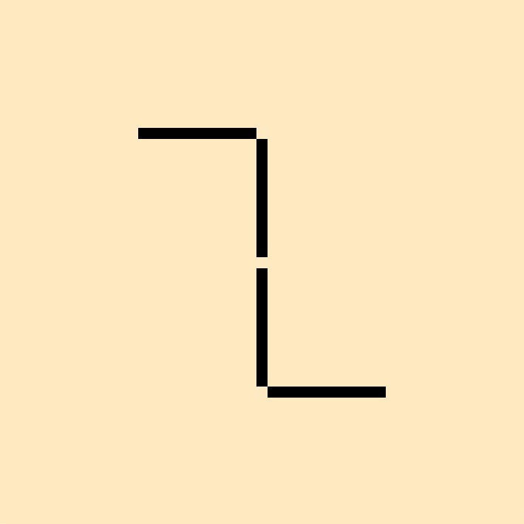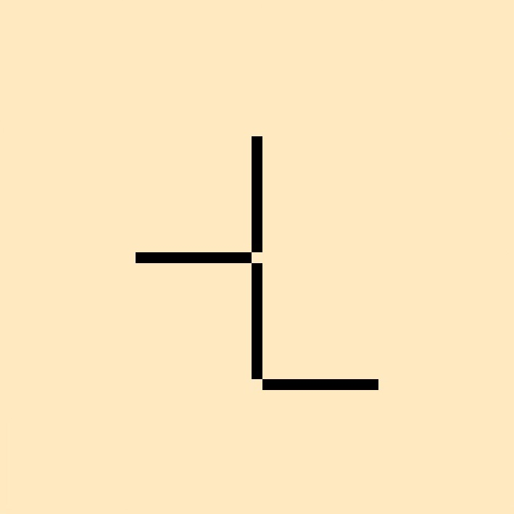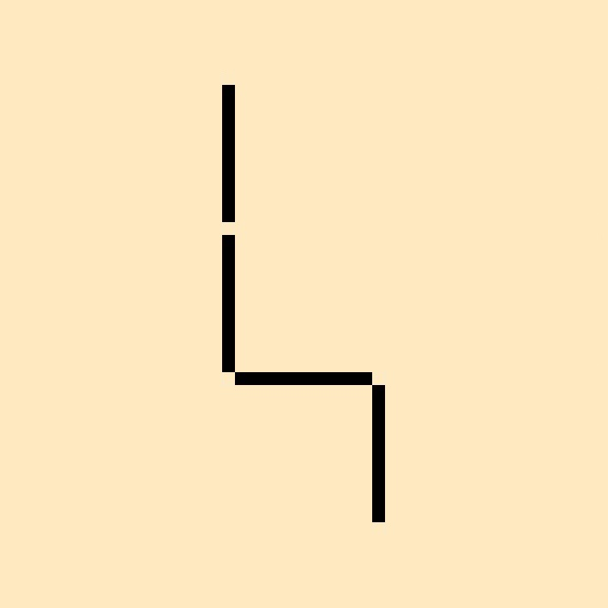

□ □ □ □ □
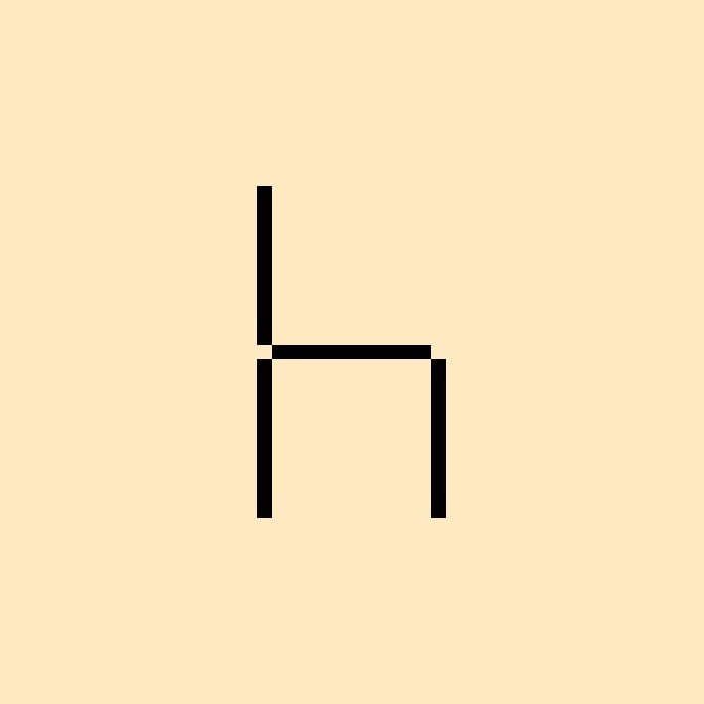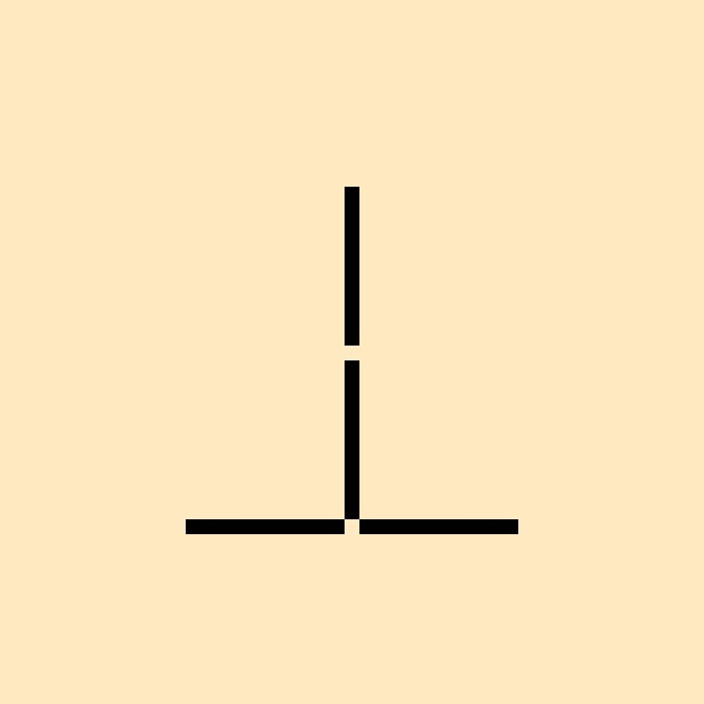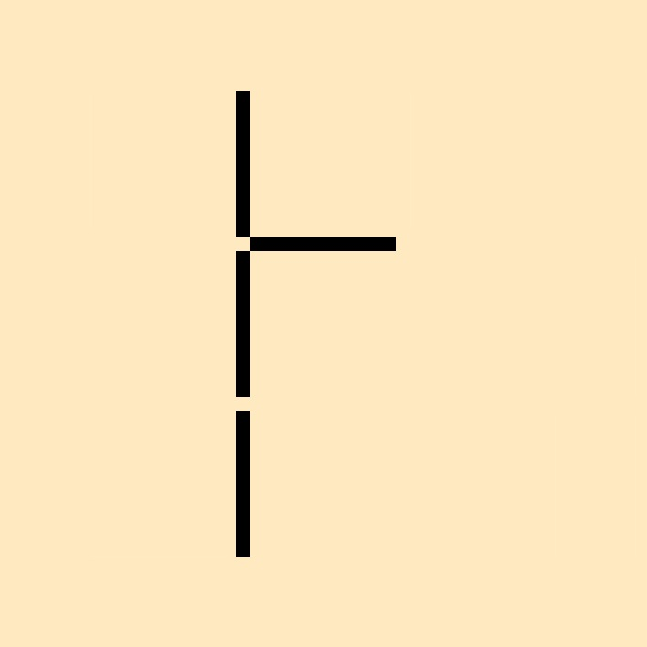
Von Streichholzvierling zu Streichholzvierling (B)
Bei jedem Streichholzvierling lässt sich durch Umlegen eines Streichholzes ein anderer Streichholzvierling erzeugen. Wie kannst du die Karten nacheinander ablegen? Nummeriere die Karten.

□ □ □ □ □
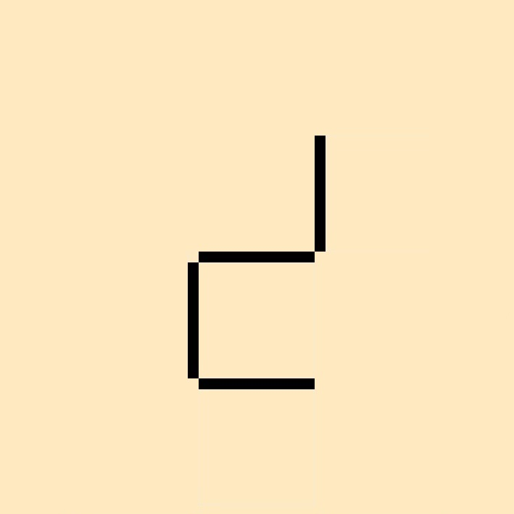

□ □ □ □ □
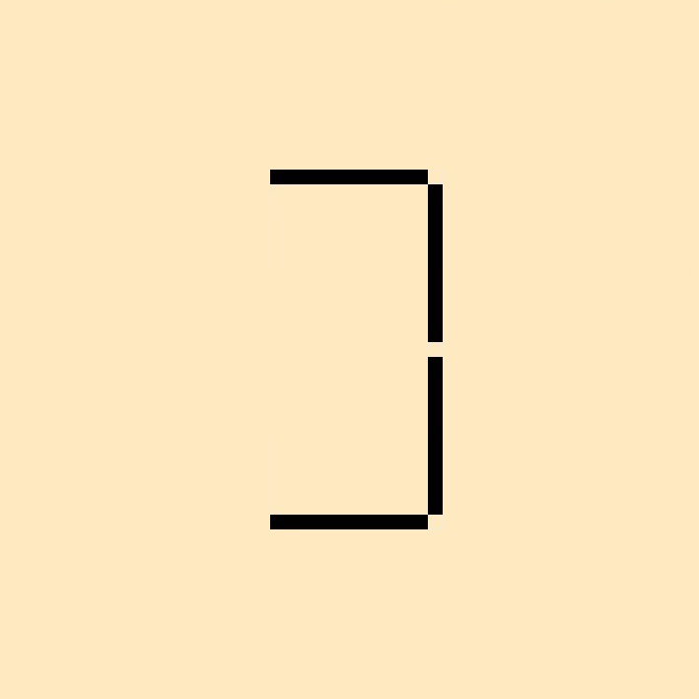

□ □ □ □ □
Von Streichholzvierling zu Streichholzvierling (A) LÖSUNG
Bei jedem Streichholzvierling lässt sich durch Umlegen eines Streichholzes ein anderer Streichholzvierling erzeugen. Wie kannst du die Karten nacheinander ablegen? Nummeriere die Karten.

□1./5. □3./3. □5./1. □4./2. □2./4.

□1. □2. □4. □5. □3. weitere mögl. Lös.

□1. □3. □2. □4. □5. weitere mögl. Lös.
Von Streichholzvierling zu Streichholzvierling (B) LÖSUNG
Bei jedem Streichholzvierling lässt sich durch Umlegen eines Streichholzes ein anderer Streichholzvierling erzeugen. Wie kannst du die Karten nacheinander ablegen? Nummeriere die Karten.

□1. □3. □5. □2. □4. weitere mögl. Lös.

□1. □2. □3. □4. □5. weitere mögl. Lös.

□4./2. □2./4. □5./1. □3./3. □1./5.

